**Data Statistics Using Pandas & Python**

Sebuah perusahaan **retail** ingin melakukan analisa data dari data-data yang mereka kumpulkan di masa lalu. Hal ini digunakan untuk bisa menentukan kebijakan di masa mendatang.

**Data**

* Customers.csv
* Transactions.csv
* Prod_cat_info.csv

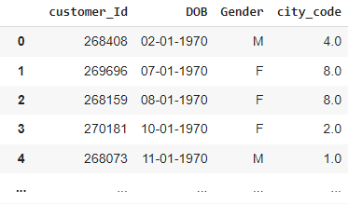

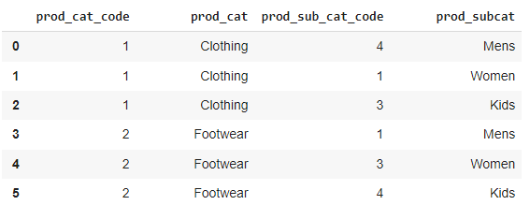

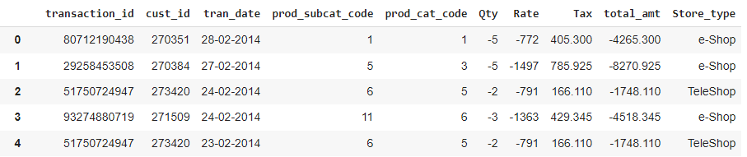

Bantuan Program

transaction_customer = pd.merge(Transactions,Customer,left_on='cust_id',right_on='customer_Id')

transaction_customer_prod = pd.merge(transaction_customer,Prod,left_on=['prod_subcat_code','prod_cat_code'] ,right_on=['prod_cat_code', 'prod_cat_code'])

Soal

1. Berapakah jumlah data yang tersedia
2. Deskripsikan statistika data sederhana (mean, max, min,..) menggunakan fungsi pandas
3. Bantulah perusahaan untuk bisa menentukan berapa banyak pelanggan berdasarkan jenis kelamin (**men vs women)**
4. Bantulah perusahaan untuk bisa menentukan product kategori (prod_cat) mana saja yang paling banyak diminati laki-laki
5. Bantulah perusahaan untuk bisa menentukan product kategori (prod_cat) mana saja yang paling banyak diminati perempuan.
6. Mana y store type yang paling banyak diakses oleh pelanggan untuk mencari produk di perusahaan retail ini.
7. Mana y bulan dengan penjualan tertinggi dan terendah selama satu tahun.

*bantuan program

transaction_customer_prod['month'] = pd.DatetimeIndex(transaction_customer_prod['tran_date']).month